**LAPORAN TUGAS BESAR**

**DESAIN PEMROGRAMAN WEB**

**“SISTEM INFORMASI PENDAFTARAN CALON ANGGOTA WRI DI POLINEMA”**



Oleh Kelas: TI-2D

|  |  |
| --- | --- |
| 1841720260 | 1. Nuruddin Ismail |
| 1841720002 | Oktaviano Andy Suryadi |
| 1841720078 | Reza Rinaldi |

Dosen Pengampu: Elok Nur Hamdana. ST., MT

**PROGRAM STUDI D-IV TEKNIK INFORMATIKA**

**JURUSAN TEKNOLOGI INFORMASI**

**POLITEKNIK NEGERI MALANG**

**2019**

**KATA PENGANTAR**

Puji syukur kami panjatkan kehadirat Allah سبحانه و تعالى. karena atas segala berkah, taufik dan hidayah-Nya kami dapat menyelesaikan Laporan Tugas Besar mata kuliah Desain Pemrograman Web dengan judul “Sistem Pendaftaran Calon Anggota WRI Di Polinema”. Tugas ini disusun untuk melengkapi dan memenuhi salah satu tugas mata kuliah Desain Pemrograman Web pada semester 3.

Dalam penulisan tugas ini, kami mendapatkan bimbingan serta dukungan dari berbagai pihak. Oleh karena itu pada kesempatan ini, kami mengucapkan terima kasih kepada semua pihak yang telah mendukung.

Kami berharap makalah yang telah dibuat ini dapat menambah wawasan dan pengetahuan tentang Pemrogaman Web dan cara bagaimana menggunakan HTML, CSS, PHP, dan JAVASCRIPT serta program program lain yang mendukungnya.

Penulis menyadari atas keterbatasan kemampuan yang penulis miliki, sehingga dalam penyusunan laporan tugas besar ini masi terdapat kekurangan. Karena itu, saran dan kritik yang bersifat membangun sangat penulisa harapkan dari pembaca.

Akhir kata semoga semoga penulisan laporan tugas besar ini akan memberikan manfaat bagi kita semua.

Malang, 14 Desember 2019

Penulis

**DAFTAR ISI**

**KATA PENGANTAR 2**

**DAFTAR ISI 3**

**BAB I 4**

PENDAHULUAN 4

1.1. Latar Belakang 4

**BAB II 5**

LANDASAN TEORI 5

2.1. HTML 5

2.2. Database 5

2.1. Visual Studio Code 5

2.1. Sistem Informasi 6

**BAB III 7**

METODOLOGI 7

3.1. ERD Diagram (Database) 7

3.2. ERD Diagram (Flowchart) 7

3.3. Use Case Diagram 8

**BAB IV 9**

PEMBAHASAN 9

**BAB V 9**

PENUTUP 9

5.1. Kesimpulan 10

5.2. Kritik 10

5.3. Saran 10

**DAFTAR PUSTAKA 11**

**LAMPIRAN 12**

**BAB I**

PENDAHULUAN

* 1. **Latar Belakang**

Kemajuan teknologi menuntut suatu pekerjaan manusia yang masih manual dan kurang efesien dapat dilakukan dengan suatu teknologi. Sistem komputerisasi tersebut dapat membantu mempercepat dalam menyelesaikan pekerjaan. Jika diamati sistem yang belum menggunakan komputerisasi masih kurang efesien dalam proses kinerjannya. Sehingga dibutuhkan sebuah sistem yang sudah terkomputerisasi agar perkerjaan manusia menjadi lebih efisien.

Dalam pembuatan laporan ini mengambil tema yakni Sistem Informasi Pendaftaran Calon Anggota Wri di Polinema dengan tujuan yakni memudahkan anggota WRI untuk melakukan perekruktan anggota baru memalui open reqruitmentnya. WRI melakukan open reqruitment menggunakan google forms sebagai media untuk menyimpan data para pendaftar. Kami berniat untuk membuat sebuah sistem informasi pendaftaran yang dinamis, lebih mudah digunakan dan tentunya memiliki tampilan yang menarik.

Dengan latar belakang tersebut maka kami membuat Sistem Informasi Pendaftaran Calon Anggota WRI di Polinema.

**BAB II**

LANDASAN TEORI

**2.1. HTML**

HTML (Hypertext Markup Language) yaitu salah satu Bahasa scripting yang menghasilkan halaman website sehingga halaman tersebut dapat diakses setiap computer pengakses (client). Dokumen HTML merupakan dokumen yang disajikan dalam browser web surfer. Dokumen ini umumnya berisi informasi ataupun aplikasi dalam internet.

**2.2. Database**

Penggunaan database secara umum memiliki beberapa objektif, yaitu kecepatan dankemudahan dalam hal mengolah data, efesiensi ruang penyimpanan, keakuratan data, meningkatkan keamanan data dan kelengkapan data.

Database Manajemen sistem yang memiliki kemampuan yang baik adalah oracle dan PostgreSQL. Sedangkan database yang paling digemari kalangan programmer web adalah MySQL.

MySQL merupakan software yang bersifat open source. Bahasa standart MySQL adalah SQL. SQL mulai dikembangkan pada akhir tahun 70-an di laboratorium IBM, Sanfose, California.

**2.3. Visual Studio Code**

Visual Studio code adalah sebuah HTML editor professional untuk mendesain secara visual dan mengelola situs web maupun halaman web. Bilamana kita menyukai untuk berurusan dengan kode-kode HTML secara manual atau lebih menyukai bekerja dengan lingkungan secara visual dalam melakukan editing, visual studio code membuatnya lebih mudah dengan menydiakan tool-tool yang sangat berguna dalma peningkatan kemampuan dan pengalaman kita dalam mendesain web.

**2.4. Sistem Informasi**

Sistem informasi yaitu suatu sistem yang menyediakan informasi untuk manajemen dalam mengambil keputusan dan juga untuk menjalankan operasional perusahaan, di mana sistem tersebut merupakan kombinasi dari orang-orang, teknologi informasi dan prosedur-prosedur yang tergorganisasi. Biasanya suatu perusahan atau badan usaha menyediakan semacam informasi yang berguna bagi manajemen.

**BAB III**

METODOLOGI

**3.1. ERD Diagram (Database)**

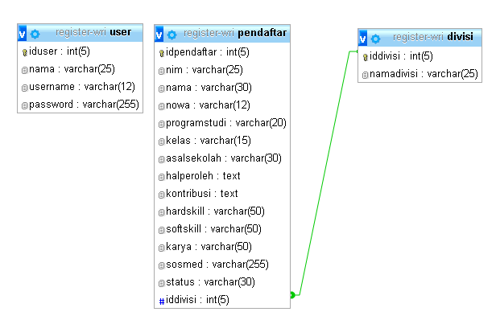

**3.2. ERD Diagram (Flowchart)**

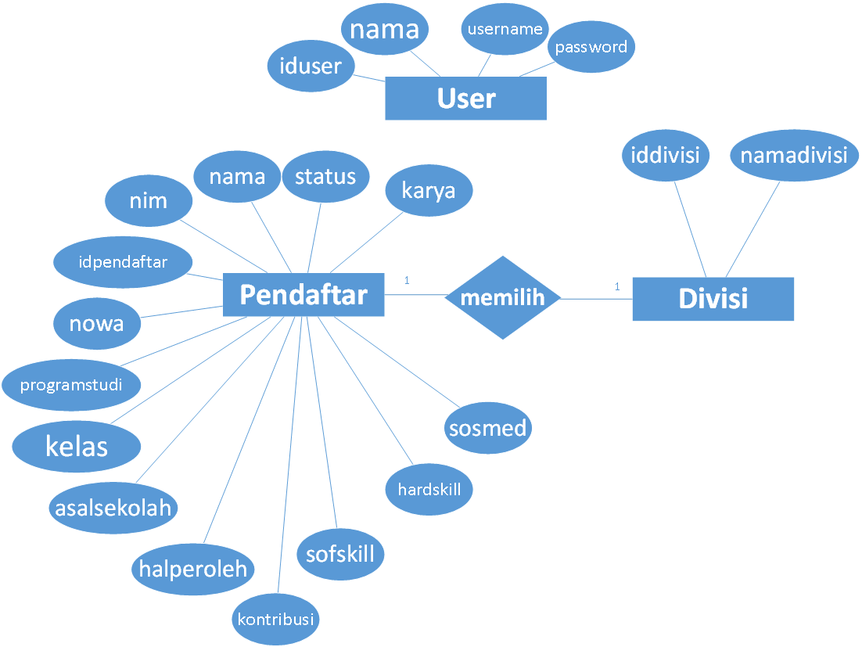

**3.3. Use Case Diagram**

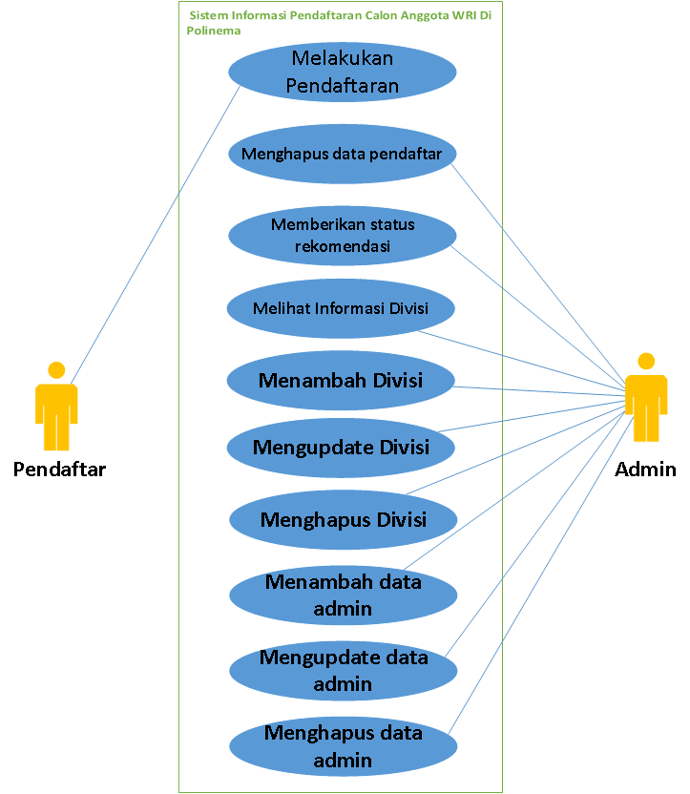

**BAB IV**

PEMBAHASAN

Sistem informasi pendaftaran sederhana menggunakan database MySQL dan dan untuk saat masih berjalan menggunakan server lokal yakni XAMPP, yang seharusnya menggunakan server online sehingga pendaftar benar-benar bisa mengakses halaman pedaftaran sitem ini. Sistem ini hanya memiliki satu halaman login. Halaman login tersebut ditujukan pada admin, yang artinya sistem informasi ini hanya teradapat satu jenis level user saja yakni admin.

Halaman pengunjung berisi tentang informasi singkat divisi-divisi yang ada di WRI Polinema, form pendaftaran, dan link-link terkait seperti website Polinema dan website WRI. Pendaftar akan melakukan pendaftaran pada halaman pendataran. Pendaftar akan mengisikan data yang sesuai dengan form yang telah disediakan, misalnya nama, nim, nomor WA, dsb. Pendaftar juga diwajibkan untuk mengisi pertanyaan-pertanyaan yang ada di form tersebut. Terdapat berapa form opsional seperti softskill, hardskill dan karya. Karya disini berisi link folder googledrive pribadi pendaftar yang berisi karya-karya yang telah dibuat oleh pendaftar. Jadi pendaftar diharapkan membuat foldernya sendiri dan mencantumkannya pada form karya. Setelah data terisi semua, pendaftar wajib mencentang telah setuju dengan ketentuan yang berlaku dan menekan tombol daftar.

Setelah tombol daftar di tekan maka akan muncul notif data telah terkirim. Pendaftar akan mendapatkan informasi lebih lanjut melalui WA. Data yang terkirim tadi akan masuk ke halaman admin. Di halaman, admin akan melakukan seleksi yakni memberikan rekomendasi atau tidak pada pendatar. Admin juga bisa menambahkan, mengedit, menghapus divisi pada bagian divisi dan menambahkan, mengedit dan menghapus data admin pada bagian admin. Namun admin tidak dapat melakukan pendaftaran pendaftar secara langsung. Pendaftaran hanya dilakukan pada halaman pendaftaran tidak di halaman admin.

**BAB V**

PENUTUP

**5.1. Kesimpulan**

Sistem Pendaftaran Calon Anggota WRI Di Polinema ini mudah digunakan hanya membutuhkan XAMPP dan browser untuk menjalankan sistem ini. Dengan adanya sistem ini diharapkan WRI dapat melakukan pendaftaran tanpa melalui google form lagi.

**5.2. Kritik**

Sistem Pendaftaran Calon Anggota WRI Di Polinema ini memiliki kekurangan yakni tidak adanya fitur untuk memberikan notifikasi lebih lanjut apakah pendaftar tersebut direkomendasikan atau tidak secara otomatis, sehingga admin harus memberi tahu pendaftar melalui WA.

**5.3. Saran**

Sistem Pendaftaran Calon Anggota WRI Di Polinema akan lebih baik jika memiliki sistem notifitikasi untuk pendaftar secara otomatis apabila pendaftar tersebut telah direkomendasikan atau tidak. Misalnya bisa menggunakan email yang berisi informasi diterima tau tidak pendaftar tersebut.

**DAFTAR PUSTAKA**

YouTube. "Belajar PHP untuk PEMULA ." *Web Programming UNPAS*. 6 Juli 2017. Web. 3 Desember 2019. <<https://www.youtube.com/watch?v=l1W2OwV5rgY&list=PLFIM0718LjIUqXfmEIBE3-uzERZPh3vp6>>

Abdulloh, Rohi. 20018. 7 in 1 Pemrograman Web untuk Pemula. Jakarta: PT Elex Media Komputindo.

Website. WRI Polinema. Malang: Politeknik Negeri Malang. <<http://wri.polinema.ac.id/>>

Website. Docs Google Form. WRI Crew Open Recruitment 2019. <<http://bit.ly/oprec-wri19>>

**LAMPIRAN**

1. Halaman pendaftar.

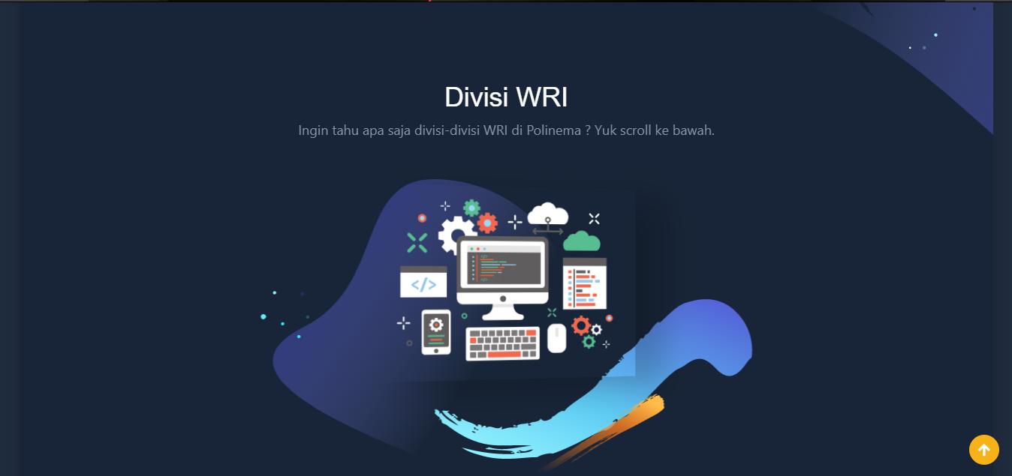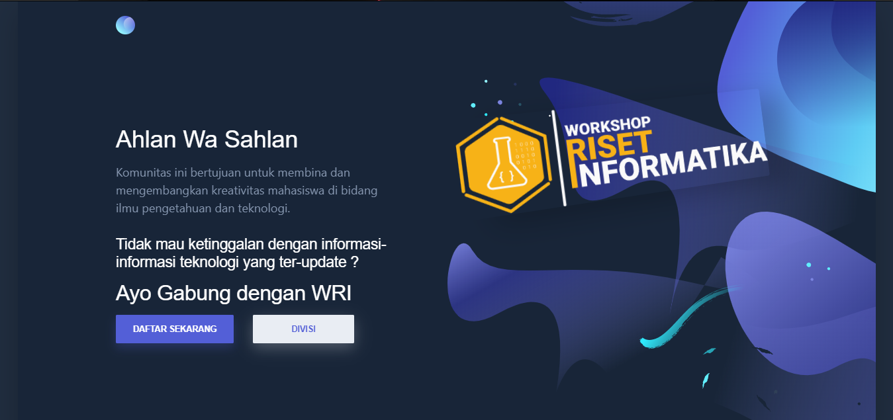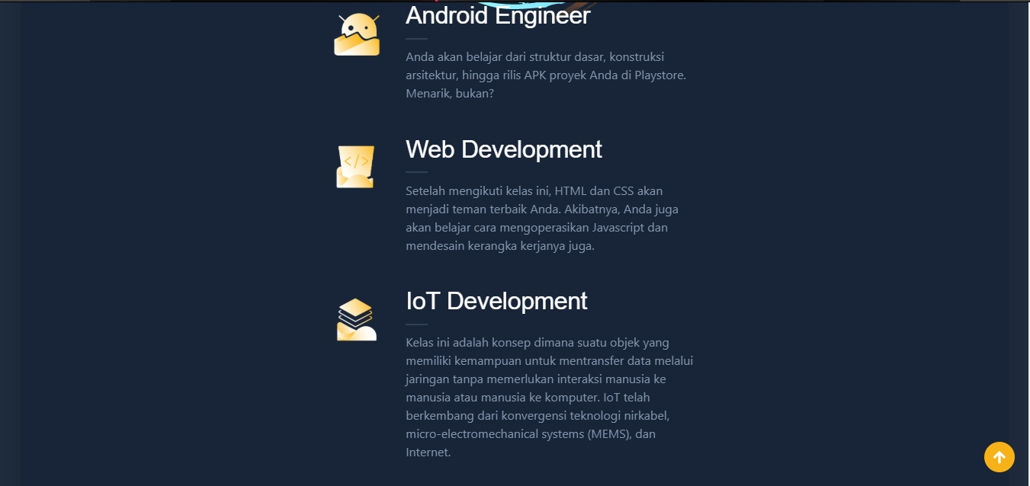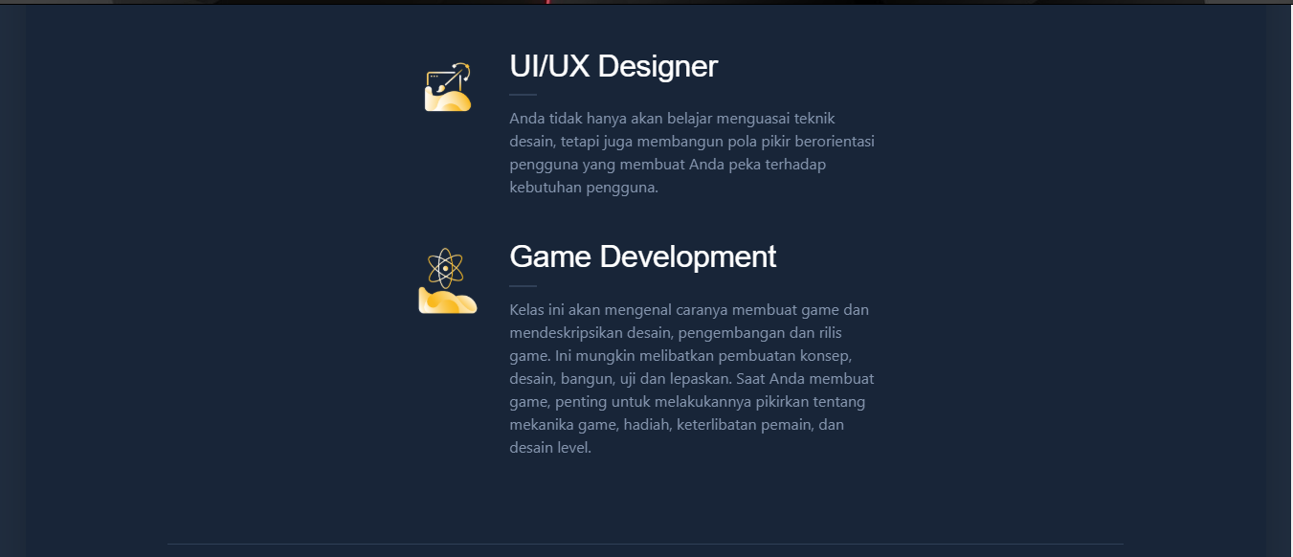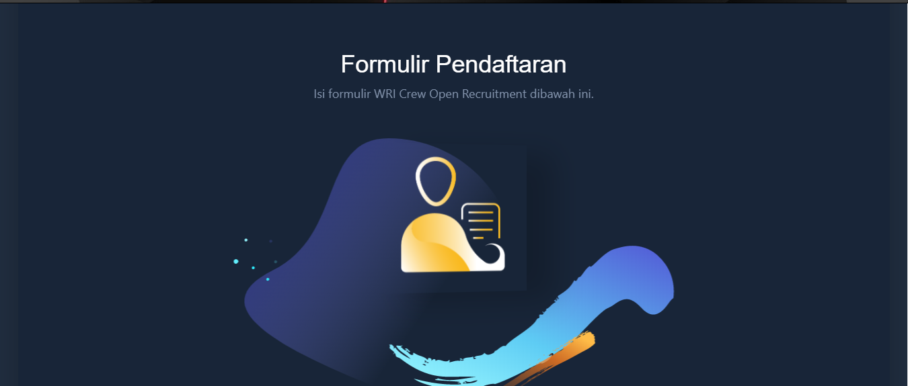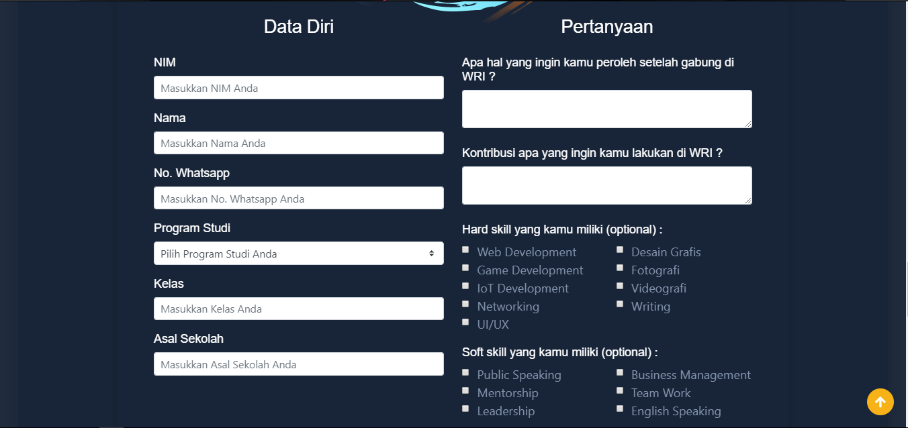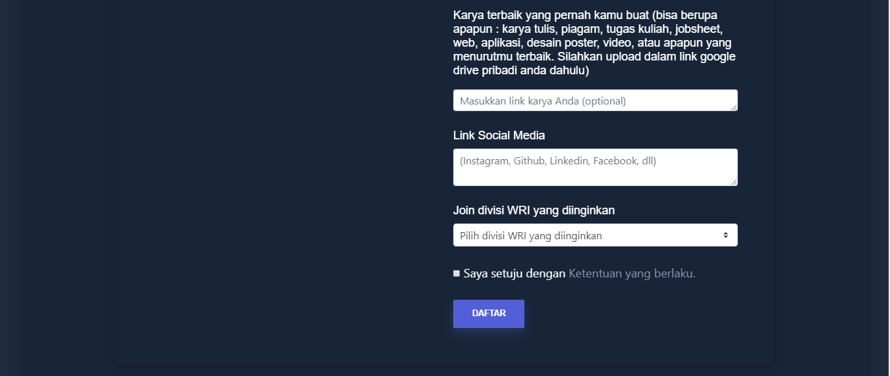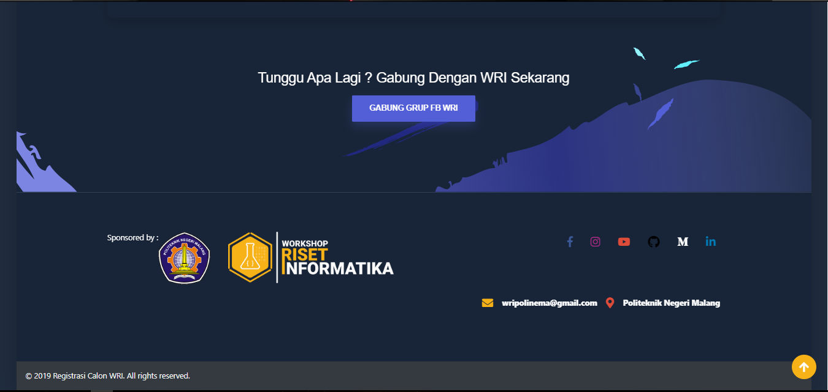

1. Halaman login admin.

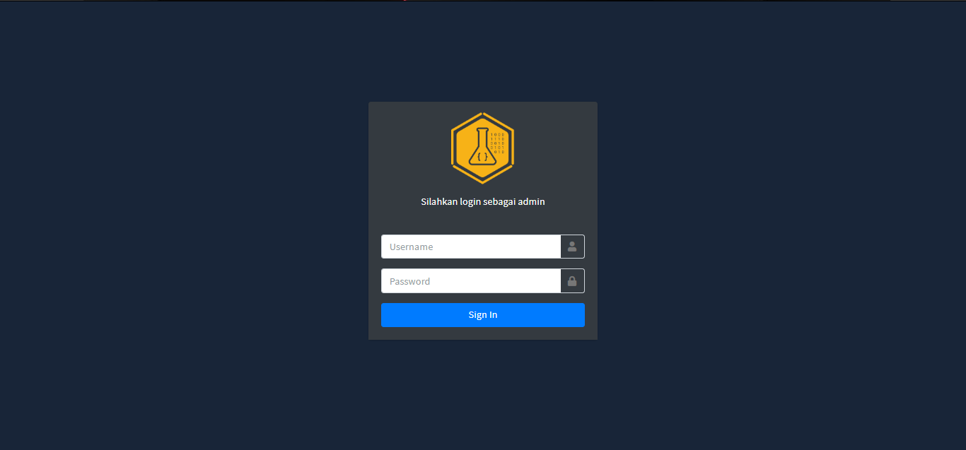

1. Halaman dashboard admin.

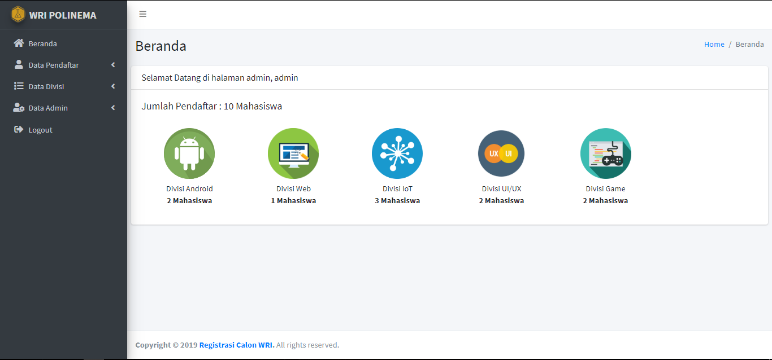

1. Halaman daftar pendaftar salah satu divisi (lainya sama).

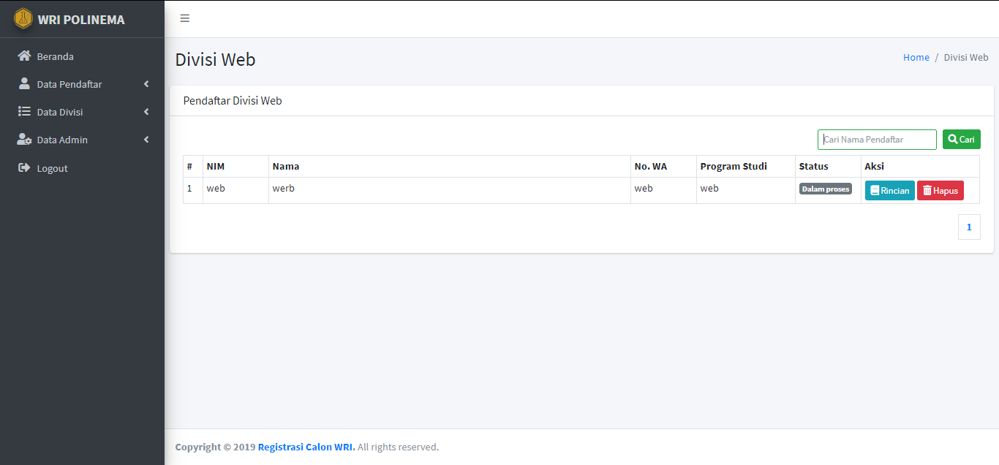

1. Halaman rincian pendaftar (pemberian rekomendasi atau tidak).

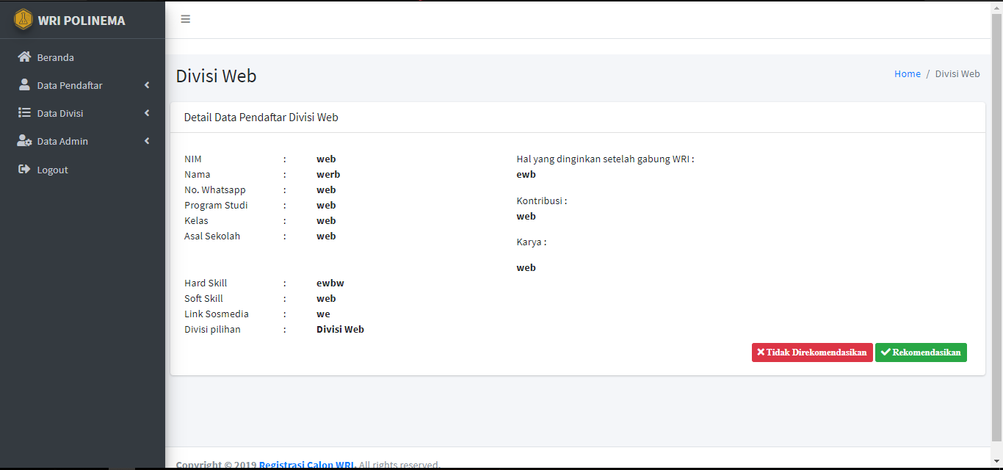

1. Halaman daftar divisi

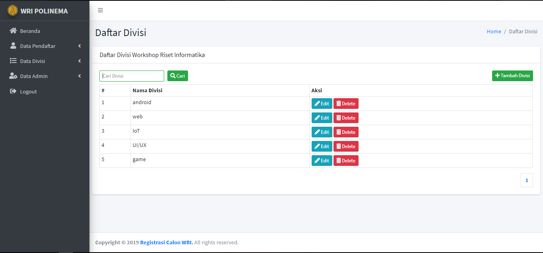

1. Halaman edit divisi

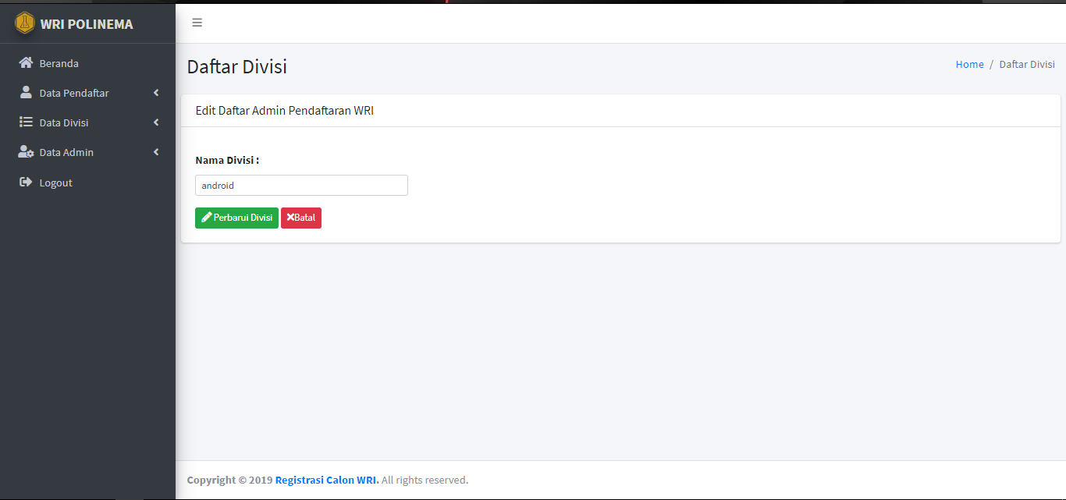

1. Halaman tambah divisi

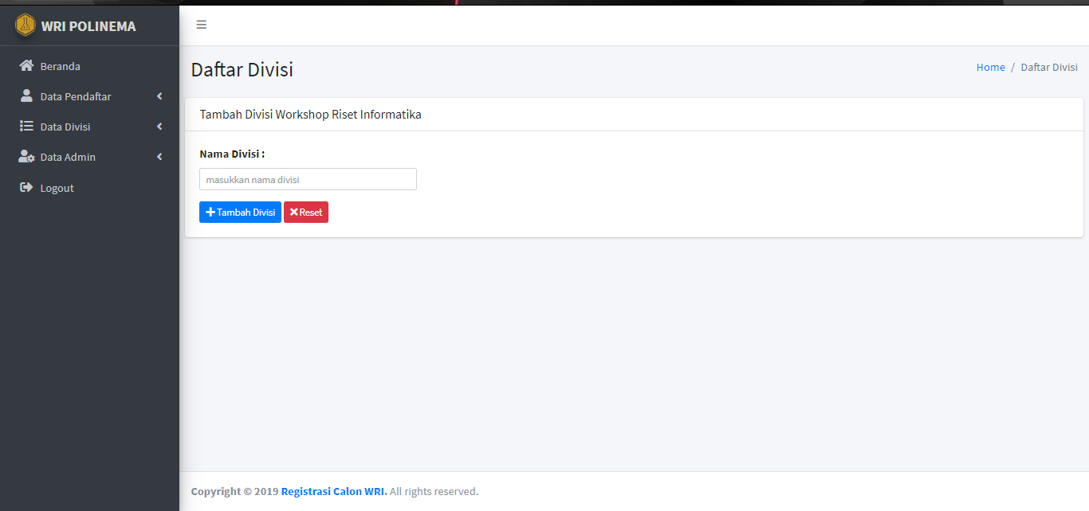

1. Halaman daftar admin

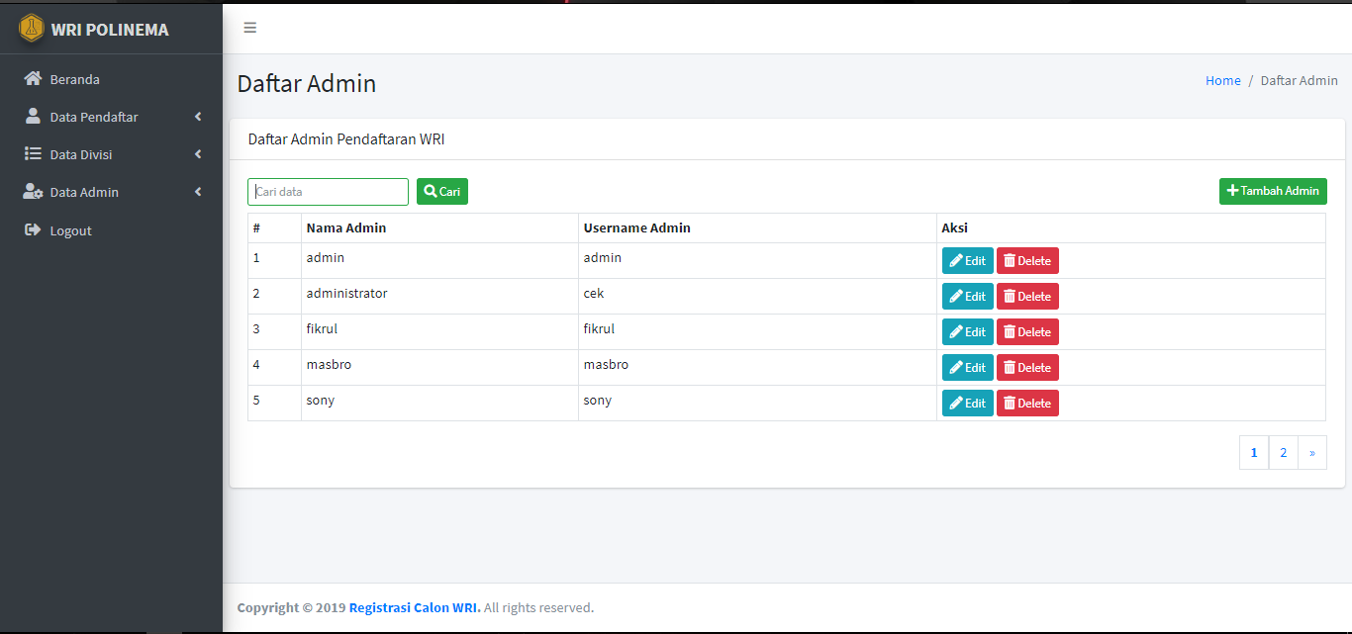

1. Halaman edit admin

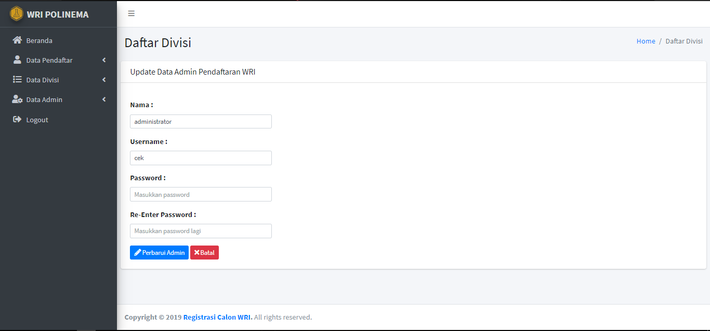

1. Halaman tambah admin.

